開學第一週的教學省思
想起現今，教育改革正如火如荼的展開，且有許多學校實施教師專業發展評鑑已達一段時間了，又近來教育部頻頻發表一些新的教育評鑑，例如強化英語、鄉土教學等等、、，面對總總這些，心中真的存在著莫大的壓力，不知自己是否已準備好面對這一波一波的教育評鑑，尢其開學來的這一週，面對一大堆未完成的教學計畫，又突然要面對種種的教學變化，不知自己是否能適應這些的種種問題，心中真的好洩氣，不禁要好好檢討一下，這些年來自己在教學上盡力了嗎？自己是否有好好充實自我呢？
是的，我該要好好自我檢討一下，自己這些年來是否已成為教學的工匠，不知自我進修、自己改進嗎？因此必須針對以下幾點作一些檢討，作為往後自己努力的目標？
- 自己在專業知識上夠應付現今的教育環境嗎？
- 自己在教學上有常常檢討嗎？有好好修正嗎？
- 自己是否意識過高，而沒有接受別人的意見嗎？
- 自己的所作所為，對我的學生有好的影響嗎？
所以我將依據這些在往後的教學日子裡，好好的自我檢討，期望自己能成為一位適用之教師。
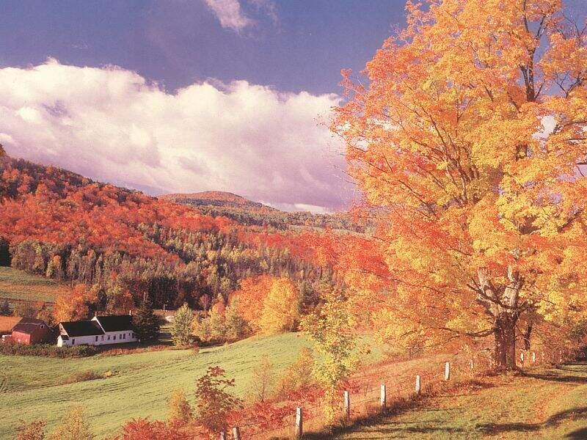

民國98年2月11日

